8 | Rozważmy nieskierowany graf prosty , którego wierzchołki etykietowane są liczbami naturalnymi od do włącznie, zadany tabicą list sąsiedztwa postaci: , , , , , , i przedstawiony na poniższym rysunku. Wierzchołki grafu odwiedzamy w kolejności DFS z wierzchołka startowego . Które z poniższych zdań jest prawdziwe? Uwaga! W algorytmie DFS wierzchołki grafu umieszczamy na stosie pomocniczym w kolejności malejących wartości etykiet.  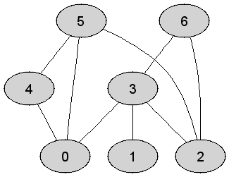
 | Maksymalna wysokość stosu pomocniczego w trakcie wykonania algorytmu jest równa co najwyżej maksymalnej wysokości stosu pomocniczego, w trakacie wykonania rozważnego algorytmu dla grafu i wierzchołka startowego | 1 | +
 | Maksymalna wysokość stosu pomocniczego w trakcie wykonania algorytmu jest równa co najwyżej maksymalnej wysokości stosu pomocniczego, w trakacie wykonania rozważnego algorytmu dla grafu i wierzchołka startowego | 1 | +
 | Liczba operacji PUSH na stosie pomocniczym w trakcie wykonania algorytmu DFS jest równa dokładnie | 0

8 | Rozważmy nieskierowany graf prosty , którego wierzchołki etykietowane są liczbami naturalnymi od do włącznie, zadany tabicą list sąsiedztwa postaci: , , , , , , i przedstawiony na poniższym rysunku. Wierzchołki grafu odwiedzamy w kolejności DFS z wierzchołka startowego . Które z poniższych zdań jest prawdziwe? Uwaga! W algorytmie DFS wierzchołki grafu umieszczamy na stosie pomocniczym w kolejności malejących wartości etykiet.  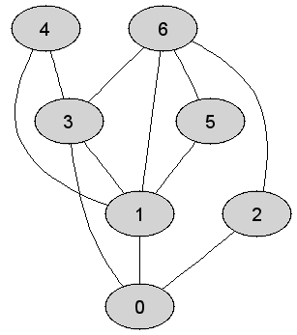
 | Liczba operacji PUSH na stosie pomocniczym w trakcie wykonania algorytmu DFS jest równa dokładnie | 1 | +
 | Maksymalna wysokość stosu pomocniczego w trakcie wykonania algorytmu jest równa co najwyżej maksymalnej wysokości stosu pomocniczego, w trakacie wykonania rozważnego algorytmu dla grafu i wierzchołka startowego | 1 | +
 | Maksymalna wysokość stosu pomocniczego w trakcie wykonania algorytmu jest równa co najwyżej maksymalnej wysokości stosu pomocniczego, w trakacie wykonania rozważnego algorytmu dla grafu i wierzchołka startowego | 0

8 | Rozważmy nieskierowany graf prosty , którego wierzchołki etykietowane są liczbami naturalnymi od do włącznie, zadany tabicą list sąsiedztwa postaci: , , , , , , i przedstawiony na poniższym rysunku. Wierzchołki grafu odwiedzamy w kolejności DFS z wierzchołka startowego . Które z poniższych zdań jest prawdziwe? Uwaga! W algorytmie DFS wierzchołki grafu umieszczamy na stosie pomocniczym w kolejności malejących wartości etykiet.  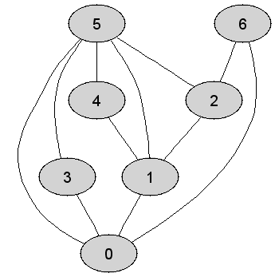
 | Liczba operacji POP w stosie pomocniczym w trakcie wykonania algorytmu DFS jest równa dokładnie | 1 | + | +
 | Liczba operacji PUSH na stosie pomocniczym w trakcie wykonania algorytmu DFS jest równa dokładnie | 0 |  | +
 | Kolejność odwiedzenia wierzchołków jest następująca: | 0 |  | +

8 | Rozważmy nieskierowany graf prosty , którego wierzchołki etykietowane są liczbami naturalnymi od do włącznie, zadany tabicą list sąsiedztwa postaci: , , , , , , i przedstawiony na poniższym rysunku. Wierzchołki grafu odwiedzamy w kolejności DFS z wierzchołka startowego . Które z poniższych zdań jest prawdziwe? Uwaga! W algorytmie DFS wierzchołki grafu umieszczamy na stosie pomocniczym w kolejności malejących wartości etykiet.  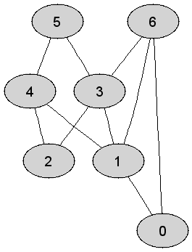
 | Liczba operacji PUSH na stosie pomocniczym w trakcie wykonania algorytmu DFS jest równa dokładnie | 0 |  | +
 | Liczba operacji PUSH na stosie pomocniczym w trakcie wykonania algorytmu DFS jest równa dokładnie | 1 | +
 | Kolejność odwiedzenia wierzchołków jest następująca: | 1 | +

8 | Rozważmy nieskierowany graf prosty , którego wierzchołki etykietowane są liczbami naturalnymi od do włącznie, zadany tabicą list sąsiedztwa postaci: , , , , , , i przedstawiony na poniższym rysunku. Wierzchołki grafu odwiedzamy w kolejności DFS z wierzchołka startowego . Które z poniższych zdań jest prawdziwe? Uwaga! W algorytmie DFS wierzchołki grafu umieszczamy na stosie pomocniczym w kolejności malejących wartości etykiet.  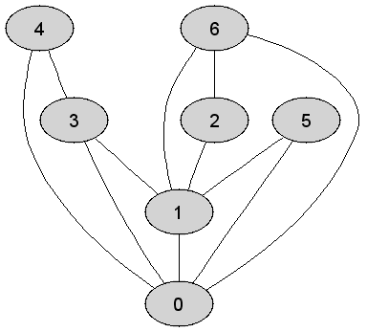
 | Liczba operacji OUT w stosie pomocniczym w trakcie wykonania algorytmu DFS jest równa dokładnie | 0
 | Maksymalna wysokość stosu pomocniczego w trakcie wykonania algorytmu jest równa co najwyżej maksymalnej wysokości stosu pomocniczego, w trakacie wykonania rozważnego algorytmu dla grafu i wierzchołka startowego | 1 | +
 | Maksymalna wysokość stosu pomocniczego w trakcie wykonania algorytmu DFS jest równa dokładnie | 0

8 | Rozważmy nieskierowany graf prosty , którego wierzchołki etykietowane są liczbami naturalnymi od do włącznie, zadany tabicą list sąsiedztwa postaci: , , , , , , i przedstawiony na poniższym rysunku. Wierzchołki grafu odwiedzamy w kolejności DFS z wierzchołka startowego . Które z poniższych zdań jest prawdziwe? Uwaga! W algorytmie DFS wierzchołki grafu umieszczamy na stosie pomocniczym w kolejności malejących wartości etykiet.
 | Maksymalna wysokość stosu pomocniczego w trakcie wykonania algorytmu DFS jest równa dokładnie | 0
 | Maksymalna wysokość stosu pomocniczego w trakcie wykonania algorytmu jest równa co najwyżej maksymalnej wysokości stosu pomocniczego, w trakacie wykonania rozważnego algorytmu dla grafu i wierzchołka startowego | 1 | +
 | Kolejność odwiedzenia wierzchołków jest następująca: | 0 |  | +

8 | Rozważmy nieskierowany graf prosty , którego wierzchołki etykietowane są liczbami naturalnymi od do włącznie, zadany tabicą list sąsiedztwa postaci: , , , , , , i przedstawiony na poniższym rysunku. Wierzchołki grafu odwiedzamy w kolejności DFS z wierzchołka startowego . Które z poniższych zdań jest prawdziwe? Uwaga! W algorytmie DFS wierzchołki grafu umieszczamy na stosie pomocniczym w kolejności malejących wartości etykiet.  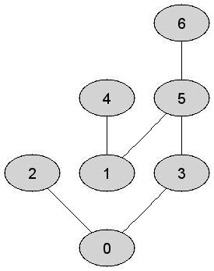
 | Liczba operacji PUSH na stosie pomocniczym w trakcie wykonania algorytmu DFS jest równa dokładnie | 0
 | Liczba operacji PUSH na stosie pomocniczym w trakcie wykonania algorytmu DFS jest równa dokładnie | 0
 | Kolejność odwiedzenia wierzchołków jest następująca: | 1 | +

8 | Rozważmy nieskierowany graf prosty , którego wierzchołki etykietowane są liczbami naturalnymi od do włącznie, zadany tabicą list sąsiedztwa postaci: , , , , , , i przedstawiony na poniższym rysunku. Wierzchołki grafu odwiedzamy w kolejności DFS z wierzchołka startowego . Które z poniższych zdań jest prawdziwe? Uwaga! W algorytmie DFS wierzchołki grafu umieszczamy na stosie pomocniczym w kolejności malejących wartości etykiet.  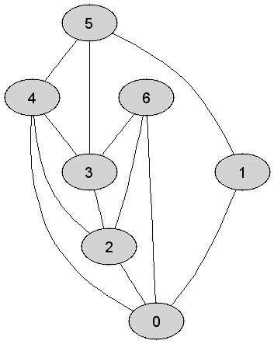
 | Maksymalna wysokość stosu pomocniczego w trakcie wykonania algorytmu jest równa co najwyżej maksymalnej wysokości stosu pomocniczego, w trakacie wykonania rozważnego algorytmu dla grafu i wierzchołka startowego | 1 | + | +
 | Liczba operacji POP w stosie pomocniczym w trakcie wykonania algorytmu DFS jest równa dokładnie | 1 | + | +
 | Liczba operacji PUSH na stosie pomocniczym w trakcie wykonania algorytmu DFS jest równa dokładnie | 0

8 | Rozważmy nieskierowany graf prosty , którego wierzchołki etykietowane są liczbami naturalnymi od do włącznie, zadany tabicą list sąsiedztwa postaci: , , , , , , i przedstawiony na poniższym rysunku. Wierzchołki grafu odwiedzamy w kolejności DFS z wierzchołka startowego . Które z poniższych zdań jest prawdziwe? Uwaga! W algorytmie DFS wierzchołki grafu umieszczamy na stosie pomocniczym w kolejności malejących wartości etykiet.  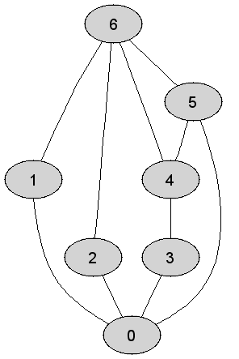
 | Kolejność odwiedzenia wierzchołków jest następująca: | 1 | +
 | Liczba operacji OUT w stosie pomocniczym w trakcie wykonania algorytmu DFS jest równa dokładnie | 0
 | Liczba operacji PUSH na stosie pomocniczym w trakcie wykonania algorytmu DFS jest równa dokładnie | 0

8 | Rozważmy nieskierowany graf prosty , którego wierzchołki etykietowane są liczbami naturalnymi od do włącznie, zadany tabicą list sąsiedztwa postaci: , , , , , , i przedstawiony na poniższym rysunku. Wierzchołki grafu odwiedzamy w kolejności DFS z wierzchołka startowego . Które z poniższych zdań jest prawdziwe? Uwaga! W algorytmie DFS wierzchołki grafu umieszczamy na stosie pomocniczym w kolejności malejących wartości etykiet.  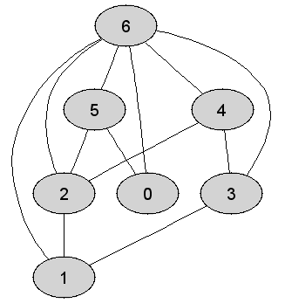
 | Maksymalna wysokość stosu pomocniczego w trakcie wykonania algorytmu DFS jest równa dokładnie | 1 | +
 | Maksymalna wysokość stosu pomocniczego w trakcie wykonania algorytmu jest równa co najwyżej maksymalnej wysokości stosu pomocniczego, w trakacie wykonania rozważnego algorytmu dla grafu i wierzchołka startowego | 1 | +
 | Liczba operacji PUSH na stosie pomocniczym w trakcie wykonania algorytmu DFS jest równa dokładnie | 0

8 | Rozważmy nieskierowany graf prosty , którego wierzchołki etykietowane są liczbami naturalnymi od do włącznie, zadany tabicą list sąsiedztwa postaci: , , , , , , i przedstawiony na poniższym rysunku. Wierzchołki grafu odwiedzamy w kolejności DFS z wierzchołka startowego . Które z poniższych zdań jest prawdziwe? Uwaga! W algorytmie DFS wierzchołki grafu umieszczamy na stosie pomocniczym w kolejności malejących wartości etykiet.  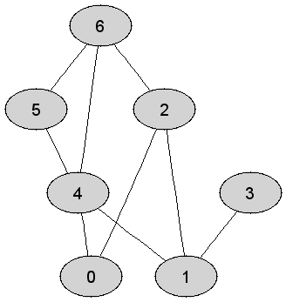
 | Maksymalna wysokość stosu pomocniczego w trakcie wykonania algorytmu DFS jest równa dokładnie | 1 | +
 | Maksymalna wysokość stosu pomocniczego w trakcie wykonania algorytmu jest równa co najwyżej maksymalnej wysokości stosu pomocniczego, w trakacie wykonania rozważnego algorytmu dla grafu i wierzchołka startowego | 0
 | Maksymalna wysokość stosu pomocniczego w trakcie wykonania algorytmu DFS jest równa dokładnie | 0

8 | Rozważmy nieskierowany graf prosty , którego wierzchołki etykietowane są liczbami naturalnymi od do włącznie, zadany tabicą list sąsiedztwa postaci: , , , , , , i przedstawiony na poniższym rysunku. Wierzchołki grafu odwiedzamy w kolejności DFS z wierzchołka startowego . Które z poniższych zdań jest prawdziwe? Uwaga! W algorytmie DFS wierzchołki grafu umieszczamy na stosie pomocniczym w kolejności malejących wartości etykiet.  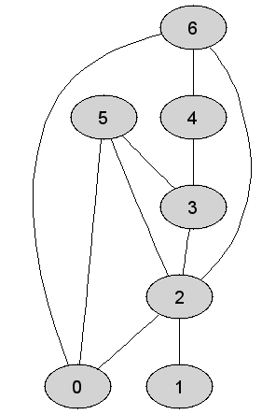
 | Liczba operacji PUSH na stosie pomocniczym w trakcie wykonania algorytmu DFS jest równa dokładnie | 0
 | Kolejność odwiedzenia wierzchołków jest następująca: | 1 | +
 | Maksymalna wysokość stosu pomocniczego w trakcie wykonania algorytmu DFS jest równa dokładnie | 0

8 | Rozważmy nieskierowany graf prosty , którego wierzchołki etykietowane są liczbami naturalnymi od do włącznie, zadany tabicą list sąsiedztwa postaci: , , , , , , i przedstawiony na poniższym rysunku. Wierzchołki grafu odwiedzamy w kolejności DFS z wierzchołka startowego . Które z poniższych zdań jest prawdziwe? Uwaga! W algorytmie DFS wierzchołki grafu umieszczamy na stosie pomocniczym w kolejności malejących wartości etykiet.
 | Liczba operacji POP w stosie pomocniczym w trakcie wykonania algorytmu DFS jest równa dokładnie | 1 | + | +
 | Kolejność odwiedzenia wierzchołków jest następująca: | 0
 | Liczba operacji PUSH na stosie pomocniczym w trakcie wykonania algorytmu DFS jest równa dokładnie | 1 | +

